Советы родителям "Правильная прогулка"
Прогулка! Все дела мама переделала, и наступило долгожданное время прогулки, когда можно наконец-то выйти на улицу и вволю насладиться свободой. Пока малыш собирается, у нас есть пара минут, чтобы приоткрыть завесу правильной и полезной прогулки.
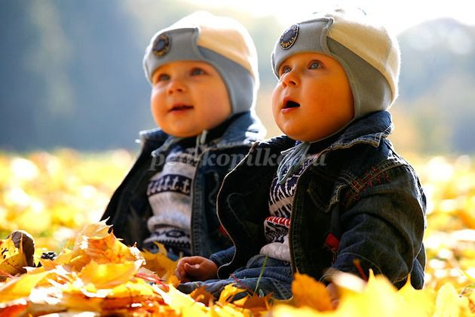
Одежда и обувь
Правильная экипировка играет большую роль — именно она создает удобство или же мешает движениям и портит все удовольствие от уличных игр. Каждая мама следит за погодой на улице и может мягко и незаметно нацелить дитя на выбор нужных в данный момент предметов гардероба.
Если в вашем дворе среди детворы принято лепить снеговиков и крепости, а также резво кувыркаться в сугробах, то одежда малыша должна быть облегченной. Если вы гуляете лишь вдвоем по улице (или же сын либо дочка малоподвижны и предпочитают наблюдать за играми сверстников со стороны), то следует надеть лишнюю кофточку.
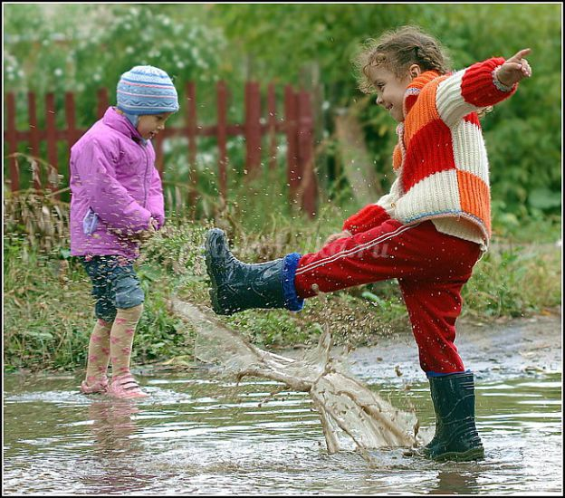
Время.
Наиболее предпочтительное время для совершения моциона — перед приемом пищи и перед сном. Юный путешественник не только нагуляет аппетит, но и пожелает набраться новых сил.
Также обращайте внимание на погоду. Естественно, в лютый мороз или во время проливного дождя никаких выходов из дома! Жаркое палящее солнце тоже не лучший спутник в нахождении на свежем воздухе, равно как и свирепый ветер. Впрочем, учитывая все эти нюансы, старайтесь как можно чаще выводить малышей из душных помещений.
Безопасность.
Как «Отче наш», каждый дошкольник должен знать элементарные правила безопасности: не подходить к незнакомым людям, ничего не брать у них и не садиться к ним в машину. Приплюсуйте к этому умение пересилить себя и не кидаться с ласками к дворовым кошкам и собакам. К строгим запретам относится и поедание ягод и грибов, лихое демонстративное залезание на высокое дерево или крышу, кидание песком друг в друга, драки.
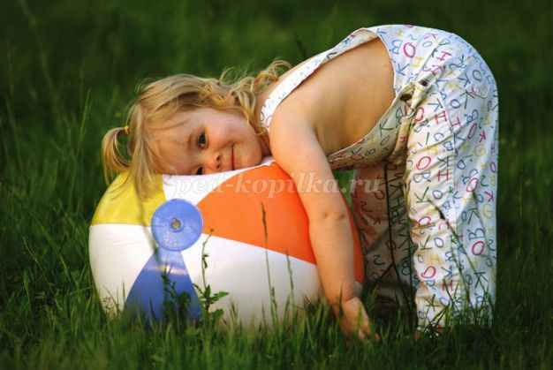
Игрушки и спортинвентарь.
Пожалуйста, давайте детям на прогулку игрушки! Недорогие, не новые, но функциональные: мяч, скакалку, велосипед, куклу, песочный набор. Это добавит пользы ребенку не только со стороны физического развития, но и поможет ему построить конструктивные, здоровые отношения со сверстниками.

